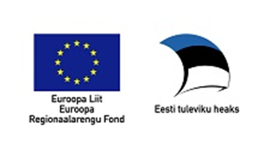**KORTERIÜHISTU NÕUSOLEK**

………………………………….. , registrikoodiga ………………………., keda esindab *(korteriühistu nimi)*

põhikirja alusel………………………………………… ………………………………

*(esindusõigusliku isiku ees- ja perekonnanimi) (isikukood)*

annan nõusoleku teha meetme „Puuetega inimeste eluaseme füüsiline kohandamine“ (sotsiaalkaitseministri 26.veebruari 2018 määrus nr 4) raames kohandamine minu omandis olevas eluruumis aadressil:

………………………………………………………………………………………………… *(tänav, maja nr, küla, vald, postiindeks)*

vastavalt nimetatud meetmes osalemise tingimustele ja tingimustes kehtestatud korrale.

…………………………………………………

*(esindusõigusliku isiku ees- ja perekonnanimi)*

............................................................................

*(allkiri/allkirjastatud digitaalselt)*

*…………………………………………………………………*

*(kuupäev)*